Волонтёрский проект
«Военное детство моё»
Выполнила библиотекарь Текунской сельской библиотеки Лебедева Елена Игоревна

В проекте описаны периоды 1938-1970 гг.

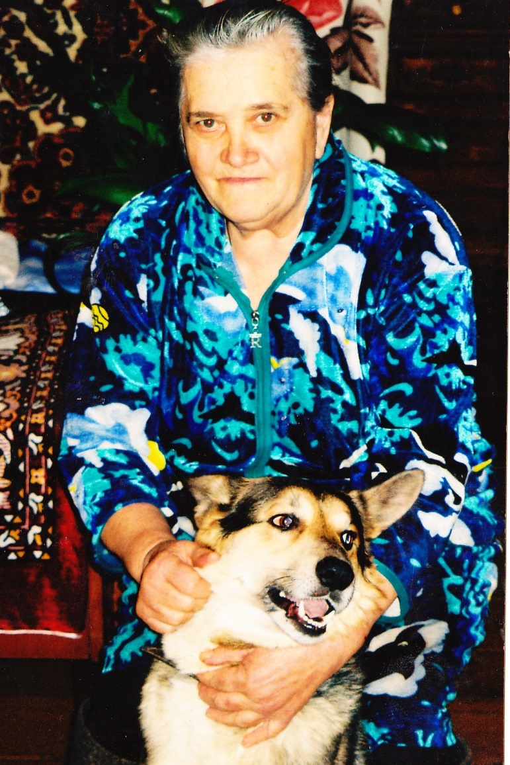
Малёнина Елизавета Михайловна
(до замужества –Думцева)

Родилась в деревне Чапыги 26 мая 1938 года, во время войны проживала в родной деревне, в начале 1950-х годов переехала в посёлок Текун, живёт в Текуне по настоящее время.

«Нынешним детям хочется пожелать быть умными, образованными, не отступать перед трудностями и всегда быть смелыми. А в первую очередь гордиться и уважать свою Родину, Россию и родителей. И хочется, чтобы никогда дети не жили, как мы когда – то в голоде, в холоде, с чувством страха…»

В этом году наша страна будет отмечать 75-летие со Дня Победы в Великой Отечественной войне, поэтому 2020 год Указом Президента Российской Федерации объявлен Годом памяти и славы. Молодые люди редко задумываются над тем, как жили люди в те страшные 1941-1945 годы, тем более дети. Детство – это счастливая ступенька нашей жизни, но люди, которые были детьми в войну, так и не познали его. Да… это страшно, пережить то, что пережили в годы войны дети, пелена мечтаний и грёз, сменяется пеленой слёз, горя, беспокойного и короткого сна. Год за годом становится всё меньше тех, кто имел отношение к Великой Отечественной войне, тех, кто участвовал в боях, трудился в тылу, шёл к Победе.
У детей военных лет разные истории жизни, но всех их объединяет общая трагедия - война. В этом проекте я хочу рассказать о тяжелой судьбе русской женщины, в прошлом, обычной русской девочки.
С Елизаветой Михайловной встретилась в её доме, в тёплой и уютной обстановке попросила рассказать её о себе. Елизавета Михайловна прекрасная хозяйка, очень гостеприимная. Многого она уже не помнит, но жизнь нелёгкую свою вкратце мне описала.
Вот и начала за чашечкой чая свой рассказ она: «Я родилась в деревне Чапыги, когда началась война, мне не было еще и трёх годиков. Отец Думцев Михаил Иванович был призван на фронт где – то в середине июля 1941 года Кадыйским РВК, а мать Думцева Марфа Александровна в то время была беременна еще одним ребёнком. Я не понимала, куда уходит папа и почему он прощается с нами. В январе 1942 года родился младший брат Николай. Мама осталась одна с троими детьми, я и два моих брата – Сергей и Николай. Мать в то время работала в лесничестве. Старший брат Сергей работал на сплаве, а мы помладше помогали дома. Помню, как Сергей в холод и в слякоть, шёл на работу. Одеть в то время было нечего, ходил в одних бахилах, а поверх одевал лапти. Чтобы нас чем – то занять брат предложил нам заниматься поливом саженцев елочек. За ёлочки нам заплатили 3 рубля. Конечно, посадка ёлочек была в основном на мне, младший брат был ещё очень мал, приходилось и за ним смотреть.
Мать, уходя на работу, дома нас одних не оставляла. При доме была горенка, она туда унесёт еду, оставит нам. Мы побегаем, придём, покушаем. В горенке обитали целыми днями. Только ночевали в доме.
Во время войны было голодно, спасались только тем, что вырастили в огороде. В основном картошку, высаживали, распахивали, всё вручную, иногда помогали соседи. Когда заканчивалась посевная, начинался сенокос. У нас были маленькие косы, косили отдельно от взрослых.
Жили плохо, было тяжело, кушать было нечего, ели только картошку. Помню, в основном, пекли из картошки колобушки, варили похлёбку, а каши из чего придётся, чаще из лебеды, щи из крапивы. Но и этого было недостаточно, потому что экономили и тем самым недоедали. Кушать хотелось постоянно. Вместо еды пили много воды, или чая. Была у нас ещё и корова. Вот ещё молоком спасались. Время было очень тяжёлое, вспоминать не охота, да и больно вспоминать. Иногда даже до слёз. Старались помогать матери во всём, ей очень тяжело было одной. Была в то время у нас еще бабушка, но она не очень нас баловала, была всегда строга с нами.
О ходе войны, нам – детям, рассказывали взрослые.
Однажды отец написал письмо, я уже не помню содержания, но он постоянно присылал весточку о себе. Помню только, что он писал, как тяжело было на фронте, как винтовку на троих давали. Спустя некоторое время нам прислали письмо с вестью, что отец пропал без вести, это было в 1942 году, только недавно наша родственница нашла, где захоронен отец. Он погиб под Ленинградом и захоронение находится там же. Нам всем было больно от потери отца, да и каждая потеря знакомого из деревни, родственника на всю жизнь осталась болью в сердце. Когда кому-то из деревни приходила весточка с фронта, все бежали узнавать хорошую или же плохую весточку получили односельчане.
Война закончилась. Детство, так и не начавшись, осталось позади. Мы не видели детства, потому что с малых лет трудились как взрослые и делали всё, даже то, что не могли по силам. Я помню, как сейчас, на войну провожали близких со слезами горя, и с войны встречали тоже со слезами, но только уже счастья и радости, все целовались, обнимались… Такой шум стоял. А нам встречать было некого, мы радовались, стоя в сторонке, за тех детей, у кого родные вернулись.
Мы были обычными детьми, беззаботными и счастливыми, но наше детство закончилось с началом войны. Много детей, не только мы с братьями, остались без отцов, братьев, дедушек. Нынешним детям хочется пожелать быть умными, образованными, не отступать перед трудностями и всегда быть смелыми. А в первую очередь гордиться и уважать свою Родину, Россию и родителей. Хочется, чтобы никогда дети не жили, как мы когда – то - в голоде, в холоде, и с чувством страха. Мы не понимали, что такое война, но боялись этого слова.
А потом началась тяжёлая послевоенная жизнь…
Мать продолжала работать в лесничестве. На те малые деньги, что она там получала, мы и жили. В семь лет я пошла в школу в деревню Чапыги. После окончания начальной школы, ходила во Льгово, окончила там 5 классов. Больше учиться не довелось, пошла работать.
Затем где-то в начале 1950- х годов переехала в посёлок Текун. Сначала я корила плашку, то есть пятиметровые бревна березы нужно было очистить от коры полностью. Затем точковала (подсчитывала) лес на машинах. Уже после этого работала в леспромхозе в лесу, сучкорубом. Помню, иду на работу, а из столовой в леспромхозе одна женщина говорит мне: «Хватит в лес ходить, приходи ко мне работать, третьей будешь». Вот так я попала в столовую на работу.
Когда я приехала посёлок только ещё начал строиться. В основном ещё в Текуне велась заготовка и вывозка древесины, сплав леса, жили рабочие. Из домов были только бараки. На работе в леспромхозе я встретила свою любовь. Вскоре вышла замуж за Бориса Малёнина. Он тоже работал в леспромхозе. Родилось у нас с ним трое детей: две дочки – Надежда и Алевтина, сын-Владимир. Дом у нас уже был готов, только требовалось много ремонта, всё делали своими силами и средствами. С Борисом жили хорошо, «душа в душу», никогда не ругались.
Теперь все мои дети живут рядом в Текуне, помогают во всём, есть внуки и даже правнуки. А больше вспомнить хорошего нечего, была тяжёлая у меня вся жизнь, а детство, особенно. Теперь вот только радует большая, дружная семья, мы на каждый праздник собираемся все вместе, друг друга не забываем. Давно отдыхаю на пенсии, я – «Ветеран труда». Такими словами закончила Елизавета Михайловна свой рассказ, с тяжёлым вздохом.

Елизавета Михайловна – моя соседка. Я всю жизнь живу рядом с ней и поняла, что тётя Лиза светлый, открытый человек. Нелёгкая и сложная судьба не сломили духа русской женщины. Когда она вела свой рассказ, хотелось обнять, прижать к себе эту женщину. Дай же ей Бог долгих лет, счастья и крепкого здоровья.

